4月份我市工业生产者价格同比“一降一涨”
4月份我市工业生产者价格同比呈“一降一涨”态势。其中出厂价格同比下降1.2%，降幅较上月扩大0.4个百分点，购进价格同比由上月下降0.4%转为上涨0.3%。
从两大部类产品价格变动看，生产资料出厂价格同比下降0.7%，降幅较上月收窄0.1个百分点；生活资料出厂价格同比下降2.4%，降幅较上月扩大1.6个百分点。
在我市调查的35个出厂大类行业中，本月价格同比上涨的有12个，较上月减少1个；价格同比持平的有2个，与上月相同；价格同比下降的有21，较上月增加1个。其中，对我市工业生产者出厂价格影响较大的行业中，文教、工美、体育和娱乐用品制造业出厂价格同比上涨18.0%，涨幅较上月扩大5.9个百分点；石油煤炭及其他燃料加工业出厂价格同比上涨4.6%，涨幅较上月扩大4.1个百分点；化学原料和化学制品制造业出厂价格同比下降3.6%，降幅较上月收窄0.9个百分点；黑色金属冶炼和压延加工业出厂价格同比由上月上涨0.7%转为下降3.1%；有色金属冶炼和压延加工业出厂价格同比上涨3.7%，涨幅较上月扩大2.7个百分点；汽车制造业出厂价格同比下降5.9%，降幅较上月扩大3.8个百分点；计算机、通信和其他电子设备制造业出厂价格同比上涨0.5%，涨幅较上月扩大0.3个百分点。
4月份，我市工业生产者购进价格中，九大类价格同比继续保持“二涨七降”态势。主要大类中，燃料动力类购进价格同比下降1.0%，降幅较上月收窄3.3个百分点；黑色金属材料类价格同比下降2.6%，降幅较上月收窄0.4个百分点；有色金属材料类购进价格同比上涨8.0%，涨幅较上月扩大3.5个百分点；化工原料类购进价格同比下降3.3%，降幅较上月收窄0.2个百分点；木材及纸浆类价格同比下降0.6%，降幅较上月收窄2.6个百分点；建筑材料及非金属类价格同比下降6.4%，降幅较上月扩大3.4个百分点；其他工业原材料及半成品类价格同比上涨1.3%，涨幅与上月相同；农副产品类价格同比下降6.3%，降幅较上月收窄1.1个百分点；纺织原料类价格同比下降0.5%,降幅较上月收窄0.2个百分点。
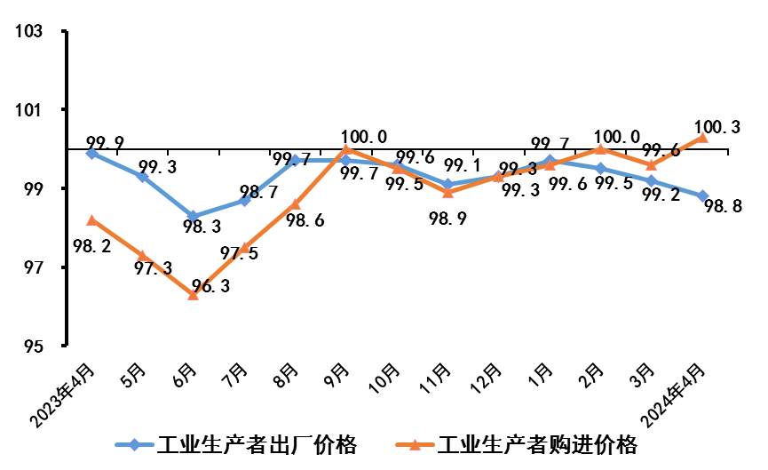

我市工业生产者价格指数（上年同月=100）

